FORMULARZ ZGŁOSZENIOWY

Warsztaty dziennikarskie

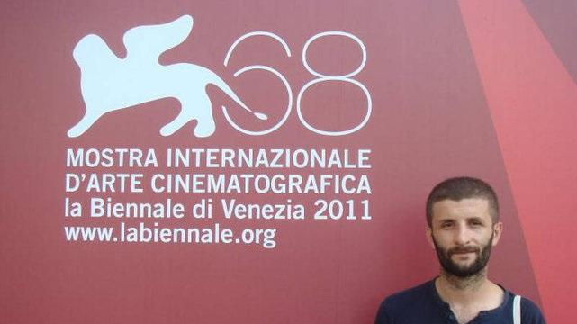

Termin: 2 – 6 grudnia 2015
Prowadzenie: Jakub Socha (kieruje działem filmowym w portalu www.dwutygodnik.com )
Mile widziane: zainteresowania humanistyczne, szczególnie z pogranicza literatury, filmu, muzyki i teatru
Udział w warsztatach: 30 zł (opłata w kasie kina Forum)
organizator: Białostocki Ośrodek Kultury – DKF „GAG”

Dane uczestnika/uczestniczki:
imię:
nazwisko:
e-mail:
tel.:

Zainteresowani proszeni są o przesłanie do 20 listopada 2015 r. na adres warsztaty@zubroffka.pl swoich aplikacji, zawierających:

- formularz zgłoszeniowy
- list motywacyjny
– kopie dwóch własnych tekstów

Warsztaty odbywają się w ramach Międzynarodowego Festiwalu Filmów Krótkometrażowych ŻUBROFFKA

Wstępny harmonogram

Dzień pierwszy
godz. 18.00
- spotkanie organizacyjne
- przedstawienie prowadzącego i uczestników - analizach ich tekstów własnych, wcześniej publikowanych lub nie
- rozpoznanie potrzeb, analiza harmonogramu Festiwalu oraz przydział konkretnych zadań (podział na grupy oglądające dane bloki konkursowe i dodatkowe)

Dzień drugi, trzeci, czwarty
każdego dnia podsumowanie ok. godz. 20.00
- analiza i redakcja tekstów napisanych przez uczestników
- przydział kolejnego zadania
- próby wywiadu przygotowanie do rozmowy z twórcą
- publikacja tekstów uczestników na stronie www Festiwalu

Dzień piąty
godz. 16.00
- dyskusja o festiwalu, stworzenie wspólnego tekstu końcowego podsumowującego Festiwal
- wręczenie zaświadczenia o udziale w warsztatach (podczas gali zamknięcia Festiwalu 8 grudnia o godz. 19:00 w kinie Forum)

